1. **OBJETIVO**

Este documento envolve a compreensão da estrutura e dos relacionamentos entre as tabelas no banco:

base-analitica.cj8xtayayzht.us-east-1.rds.amazonaw  
L vsd-pedidos-analytics-sync-prod

1. **COMPOSIÇÃO vsd-pedidos-analytics-sync-prod**

|  |  |  |
| --- | --- | --- |
| NOME DA TABELA | CHAVE PRIMÁRIA | TIPO DE DADO |
| __migration_control__ | job | varchar(255) |
| coupon | id | varchar(100) |
| entity | id | varchar(100) |
| order | id | varchar(100) |
| order_coupon | coupon_id | varchar(100) |
| order_customer | id | varchar(100) |
| order_error | order_id | varchar(25) |
| order_owner | entity_id | varchar(100) |
| order_payment | id | varchar(100) |
| order_product | id | varchar(200) |
| order_product_tag | external_order_product_id | bigint |
| order_product_id | varchar(200) |
| tag_id | varchar(25) |
| pedidos_terminal_dia | origin | varchar(50) |
| entity_id | varchar(50) |
| pedidos_terminal_mes | origin | varchar(50) |
| only_year_month | int |
| entity_id | varchar(50) |
| terminal_id | varchar(50) |
| tag | id | varchar(100) |
| terminal | id | varchar(100) |

* Tabelas descontinuadas para análise:

__migration_control__ - é utilizada para o controle de atualizações do banco de dados. (Porém, para análise de dados, pode-se ignorá-la).

coupon - de fato, não é utilizada.

1. **TABELAS E RESPECTIVAS COLUNAS [DICIONÁRIO DE DADOS]**

|  |  |  |
| --- | --- | --- |
| NOME DA TABELA | COLUNA | DESCRIÇÃO |
| entity | id | chave identificadora das entidades cadastradas |
| active | coluna que define se a entidade está ativa no VS Pedidos |
| external_id | chave identificadora das entidades no Admin |
| left | coluna utilizada para definir a hierarquia de entidades (campo não está sendo preenchido atualmente) |
| name | razão social ou nome da entidade |
| origin | data Source |
| parent_id | id filho |
| right | coluna utilizada para definir a hierarquia de entidades (campo não está sendo preenchido atualmente) |
| created_at | data de criação do dado |
| updated_at | data de atualização do dado |
| integration_id | campo `Código` no cadastro de entidade no VS Food Admin |
| order | id | pedido principal. Mesmo id gerado no MongoDB |
| assisted_payment | se o pedido foi feito com pagamento assistido no totem [Pagamento assistido é uma função do totem que um funcionário do restaurante pode ativar, essa função serve para fazer o pedido no totem, mas fazer o pagamento junto ao funcionário] |
| customer_id | id do customer que está salvo em order_customer |
| discounts | desconto |
| end_date | data da finalização do pedido no totem |
| integration_status | status do processo de integração |
| journey_time | tempo da jornada [início do processo x fim do processo] do pedido |
| only_date | finalização [relacionado a coluna end date], apenas a data |
| only_day | apenas o dia [relacionado a coluna end date] |
| only_hour | apenas a hora [relacionado a coluna end date] |
| only_month | apenas o mês [relacionado a coluna end date] |
| only_year | apenas o ano [relacionado a coluna end date] |
| processed | não utilizado |
| queue_number | senha do pedido (senha usada para chamar o cliente). |
| start_date | data início do pedido |
| status_id | status do pedido, hoje tem somente dois valores (1 - RECEBIDO | 2 - ENTREGUE) |
| subtotal | subtotal do pedido |
| table | número da mesa do cliente |
| terminal_id | id referente a tabela terminal [que salvam pedidos no vs pedidos] |
| tip | valor da gorjeta |
| total | valor total liquido do pedido |
| validation_code | código de validação do pedido |
| created_at | quando a informação foi sincronizada com a base analítica |
| updated_at | data de modificação na tupla. |
| Canceled | campo nulo |
| cancellation_date | quando o pedido é cancelado, data de cancelamento |
| satisfaction_score | campo nulo |
| order_coupon | coupon_id | código do cupon, que foi digitado no totem |
| order_id | id da tabela order |
| created_at | data de criação |
| updated_at | data da atualização |
| coupon_integration_id | código de integração do cupon |
| order_error [referente a falha na integração do totem com o sistema do parceiro] | order_id | id do erro |
| error | descrição do erro |
| reason | reação registrada |
| solution | solução aplicada |
| translation | tradução da mensagem de erro |
| created_at | data de criação do registro |
| updated_at | data de atualização do registro |
| order_owner [esta tabela une informações das tabelas: entity e terminal]  *tabela de relacionamento | entity_external_id | id das entidades [lojas] cadastradas no Admin |
| entity_id | id registrado no MongoDB |
| entity_integration_id | id de integração, tem no cadastro da entidade no Admin |
| entity_name | nome da entidade no Admin |
| entity_origin | entidade origem [service checkout ou vs food] |
| order_id | id da tabela order |
| terminal_external_id | id do terminal dentro do Admin |
| terminal_id | id do terminal dentro do MongoDB |
| terminal_name | nome do terminal |
| terminal_origin | origem do terminal |
| created_at | data de criação do registro |
| updated_at | data de atualização do registro |
| order_payment [ordem de pagamento] | id | id da ordem de pagamento |
| card_brand | bandeira |
| name | forma de pagamento |
| order_id | id do pedido |
| value | valor do pedido |
| created_at | data de criação do registro |
| updated_at | data de atualização do registro |
| order_product | id | id do produto, referente ao pedido |
| category_id | id do cadastro do produto referente ao pedido |
| category_name | nome do produto |
| discounts | descontos |
| external_id | id do produto dentro do admin |
| group_name | grupo do produto |
| journey_time | tempo do pedido |
| name | nome do item do pedido |
| order_id | id da ordem do pedido |
| parent_id | id filho |
| processed | nulo |
| quantity | quantidade |
| subtotal | subtotal |
| total | valor total |
| unit_price | preço unitário |
| created_at | data de criação do registro |
| updated_at | data de atualização do registro |
| parent_external_id | id filho dentro do admin |
| order_product_tag | external_order_product_id | tag do cardápio |
| order_product_id | id do produto do pedido |
| tag_id | id da tag no terminal |
| created_at | data de criação do registro |
| updated_at | data de atualização do registro |
| pedidos_terminal_dia [tabela de terminais que salvam pedidos no VS pedidos] | origin | data source |
| entity_id | id da entidade |
| entity_name | nome da entidade |
| only_date | ano do pedido |
| terminal_serial | cadastro de serial do terminal |
| terminal_id | id do terminal |
| pedidos | agrupamento dos pedidos por terminal |
| valor | total dos pedidos por terminal |
| updated_at | data de atualização dos registros |
| journey_time | tempo todal da operação |
| only_year_month | mês do pedido |
| pedidos_terminal_mes | origin | data source |
| only_year_month | apenas ano e mês da operação |
| entity_id | id da entidade |
| terminal_id | id do terminal |
| entity_name | nome da entidade |
| terminal_serial | cadastro de serial do terminal |
| pedidos | agrupamento dos pedidos por terminal |
| valor | total dos pedidos por terminal |
| journey_time | tempo todal da operação |
| updated_at | data de atualização dos registros |
| tag | id | tags por order product |
| entity_id | id da entidade |
| external_id | id da tag dentro do admin |
| name | nome da tag que foi cadastrado no admin |
| created_at | data de criação do registro |
| updated_at | data de atualização do registro |
| terminal | id | id do terminal no Mongo DB |
| active | id da entidade |
| entity_id | id da entidade dentro do admin |
| External_id | id do terminal no admin |
| name | data de criação do registro |
| serial | número do serial do terminal |
| token | autorizador das consultas nas API’s |
| created_at | data de criação do registro |
| updated_at | data de atualização do registro |

1. **CARDINALIDADE**

|  |  |  |  |  |  |  |  |  |
| --- | --- | --- | --- | --- | --- | --- | --- | --- |
| **NOME DA TABELA** | **CH** | **NOME DA COLUNA** | **CARDINALIDADE** | **SENTIDO** | **NOME DA TABELA** | **CH** | **NOME DA COLUNA** | **CARDINALIDADE** |
| order_product | PK | id | [1:1] | f | order_product_tag | PK | external_order_product_id | [1:N] |
| order_product | FK | order_id | [1:1] | g | order | PK | id | [1:1] |
| order_product | FK | parent_id | [1:1] | g | order_product | PK | id | [1:1] |
| order_coupon | PK | order_id | [0:N] | g | order | PK | id | [1:1] |
| order_payment | PK | id | [1:N] | g | order | PK | id | [1:1] |
| order_error | PK | order_id | [0:1] | g | order | PK | id | [1:1] |
| order_customer | PK | id | [0:1] | f | order | FK | customer_id | [1:N] |
| order_product_tag | PK | tag_id | [1:N] | g | tag | PK | id | [1:1] |
| tag | FK | entity_id | [1:N] | g | entity | PK | id | [1:1] |
| order_owner | FK | entity_id | [0:N] | g | entity | PK | id | [1:1] |
| order_owner | PK | order_id | [1:1] | g | order | PK | id | [1:1] |
| order_owner | PK | terminal_id | [0:N] | g | terminal | PK | id | [1:1] |
| order | FK | terminal_id | [1:N] | g | terminal | PK | id | [1:1] |
| entity | PK | id | [1:1] | f | terminal | PK | entity_id | [1:N] |
| entity | FK | external_id | [1:1] | f | pedidos_terminal_dia | PK | entity_id | [1:N] |
| entity | FK | external_id | [1:1] | f | pedidos_terminal_mes | PK | entity_id | [1:N] |
| terminal | FK | external_id | [1:1] | f | pedidos_terminal_dia | PK | terminal_id | [1:N] |
| terminal | FK | external_id | [1:1] | f | pedidos_terminal_mes | PK | terminal_id | [1:N] |

1. **DER [DIAGRAMA ENTIDADE RELACIONAMENTO]**

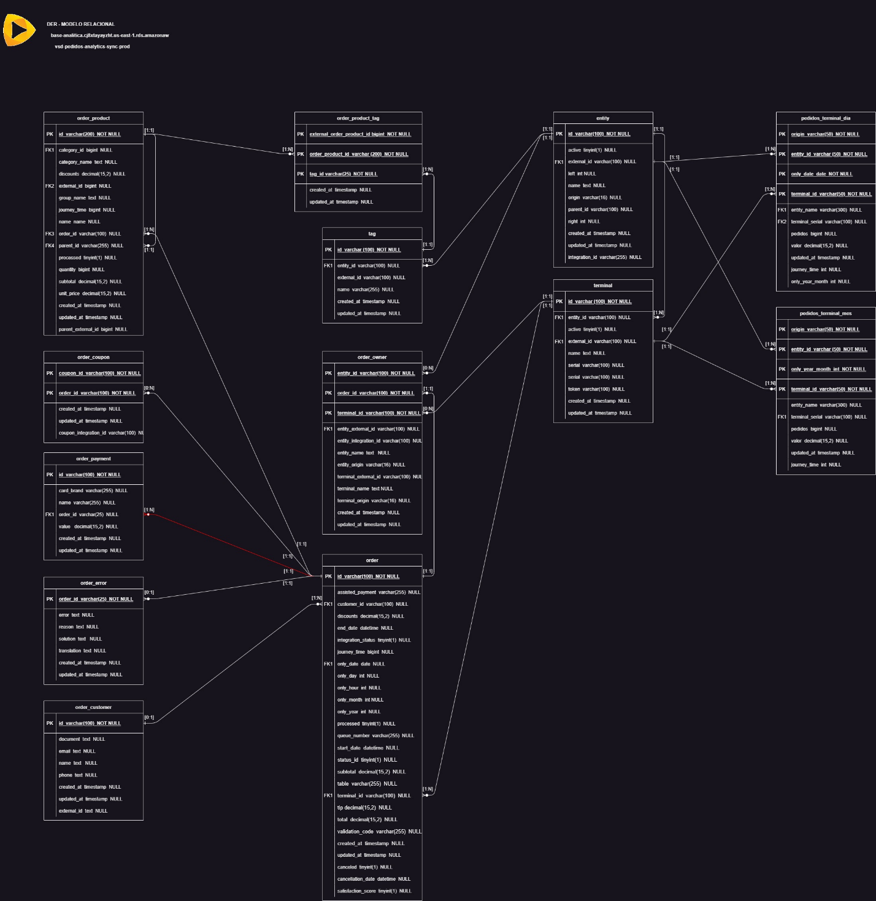

1. **PONTOS IMPORTANTES**

O VS Food Admin, trabalha com dois bancos:

- Admin: o banco admin é utilizado para dados compartilhados entre todos os clientes.

- Um banco para cada cliente: utilizado para salvar os dados de cada restaurante, seja produtos, cardápios, categorias e etc....